作 者 推 荐
爱丽丝·文森特（Alice Vincent）

作者简介：
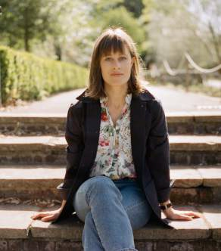
爱丽丝·文森特（Alice Vincent）是一位创作者、作家和记者。她出版了一本实用的园艺书籍《如何种植植物》（HOW TO GROW STUFF），她的非小说处女作《扎根》（ROOTBOUND）已经以8种语言出版，并被提名了温赖特奖（Wainwright Prize）。她是一名职业记者，在加入企鹅出版社担任编辑之前，曾在《每日电讯报》（The Telegraph）的艺术部担任作家和编辑。爱丽丝现在是《花园画报》（Gardens Illustrated）的专栏作家，作为《每日电讯报》和《新政治家》（The New Statesman）的专栏作家，她为读者提供了她对自然、园艺和城市生活的新鲜看法。

她为《Vogue》、《金融时报》（Financial Times）、《星期日泰晤士报》（Sunday Times）和《观察家报》（The Observer）等杂志撰稿。


中文书名：《女性如何倾听》

英文书名：HARK
作 者：Alice Vincent
出 版 社：Canongate
代理公司：Rachel Mills/ANA/Zoey
页 数：235页
出版时间：2025年6月
代理地区：中国大陆、台湾
审读资料：电子稿
类 型：女性励志

内容简介：

爱丽丝曾写过两本广受好评的书：《扎根：重塑生活》（ROOTBOUND）和《女性为何参与园艺》（WHY WOMEN GROW），后者在英国的精装本销量高达27,000本，是《水石》杂志十大畅销书，并被《独立报》、《造型师》、《英国皇家园艺学会》和《花园画报》评为年度最佳书籍。现在，她在第三本书中稍微改变了方向，暂离自然写作，回到她初恋的主题——声音。

“多年来，我丢失了自己的第五感。我身体健全，听力很好，但在真正倾听时却很吃力。我的生活和许多人一样——充满了噪音：洗衣机的搅动声，头顶上飞机和车流的隆隆声，电子设备里不断跳出的通知，以及社交媒体上视频的音乐。这些已经成为了我们日常生活的嘈杂背景，而我在其中变得越来越麻木。”

爱丽丝曾是一个痴迷于音乐的青少年，她在20多岁的时候成为了一名音乐记者，然后经历了彻底的音乐倦怠，以及不断耳鸣的听力改变。当她有了第一个孩子时，她开始思考女性与音乐和声音的关系。在她的调查中，她结识了一些对声音和听觉有着奇妙体验的女性，从聋人到联觉者（看到声音的颜色）)，再到恐音症患者（对人类发出的声音极其敏感）。无论从音乐产业到教育系统的一切如何规训我们，倾听世界的方式并不只有一种。

“听”指的是我们听到和倾听的内容。这是一本关于在两者之间像声波一样传播的书。在两者之间发生的事情将像一首歌、交响乐和寂静一样奏出；它会以自己的形式出现，给遇到它的人带来属于自己的理解。《女性如何倾听》是一本关于声音、倾听以及我们能否重拾青春激情的书。这是一本关于在一个充满父权噪音的世界里，作为倾听者的女性长大是什么样子的书。这是一本致力于寻找真实但没有记录的书：光滑和模糊的声音和音乐。这是一本关于什么是值得相信的书。这本书将帮助人们在一个过于嘈杂的世界里更深入地倾听。

这也是一本非常感人和私人的书，因为爱丽丝勇敢地诚实地讲述了可怕的疾病，这种疾病夺走了她的新生儿，使她患上了创伤后应激障碍和产后焦虑，以及声音和母性之间的相互作用，这将与许多人产生共鸣。

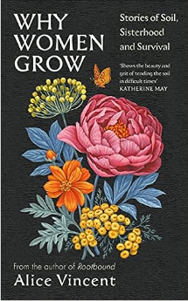
中文书名：《女性为何参与园艺》
英文书名：WHY WOMEN GROW
作 者：Alice Vincent
出 版 社：Canongate
代理公司：Rachel Mills/ANA/Zoey
页 数：304页
出版时间：2023年3月
代理地区：中国大陆、台湾
审读资料：电子稿
类 型：自然写作
版权已授：德国、波兰
LONGLISTED FOR THE WAINWRIGHT PRIZE FOR NATURE WRITING
SHORTLISTED FOR THE BOOKSHOP.ORG INDIE CHAMPION AWARDS
SHORTLISTED FOR THE BOOKS ARE MY BAG READERS AWARD FOR NON-FICTION
THE TIMES / WATERSTONES TOP 10 BESTSELLER
A RHS TOP 10 GARDENING BOOK TO GIFT THIS CHRISTMAS
A GARDENS ILLUSTRATED BEST BOOK FOR 2023

内容简介：

近年来，园艺最大的秘密已经被揭示出来，并被人们所接受：与大地接触，迎接生命与美丽，可以使我们感觉更好。园艺已经向一种激进的、至关重要的方向发展：不再专门用来保存娇贵讲究的植物，而成为一种有意义的幸福来源。

但其中的原因还未经研究。除了使人感觉良好之外，我们为什么要参与园艺？为什么即使在最艰难的情况下，人类也倾向于耕种？为什么我们向植物寻求救赎和同情？土地有什么魔力，让我们在霜冻和歉收之后仍不放弃？

爱丽丝•文森特（Alice Vincent）的处女作回忆录《扎根》（ROOTBOUND）将她自己的叙述和其他女性的叙述交织在一起，包括了那些真正在土地上种植的女性，那些自己的故事被深埋、很少被讲述的女性。《女性为何参与园艺》（Why Women Grow）将从保存在历史中的故事走向新的领域。在审视自己与园艺、大自然和地球的关系时，爱丽丝开始培养对他人的好奇心，特别是其他女性。园艺给我们带来了什么？我们如何利用它来塑造我们的身份、政治和激情？《女性为何参与园艺》是一部重要的探索，讲述了为什么女性被土地吸引，试图揭示女性与长期将她们排斥在外的土地之间的深层联系。

媒体评价：

“最重要的是，这是对女性坚韧不拔和坚韧不拔的精彩致敬……对园艺、生活充满了永不停歇的好奇心，对意义的渴望，以及为自己创造一个空间的简单而安静的女性主义行为。”
——《独立报》（Independent）

“从金丝雀码头的阳台，到布卢姆斯伯里的拍摄者常去的地方查尔斯顿，再到丹麦一个狂风肆虐的小农场，这是一次对话的奥德赛。《女性为何参与园艺》是对这些境遇的精彩描述。叙述就像一本由盆栽传记组成的流浪者选集，忏悔录与社会评论交织在一起……如果你喜欢欣赏别人的生活，你会喜欢这些惊人的多样化的个体。文森特对她叙述主题的感情是有感染力的。”
——《电讯报》（Telegraph）
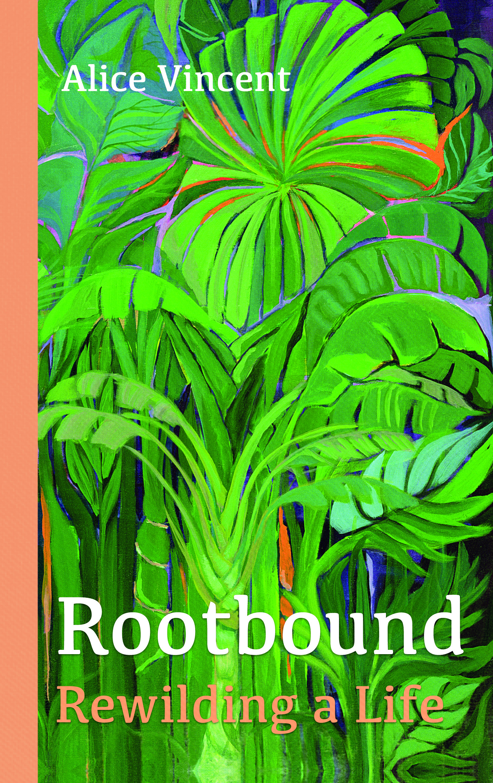
中文书名：《扎根：重塑生活》
英文书名：ROOTBOUND: Rewilding a Life
作 者：Alice Vincent
出 版 社：Canongate
代理公司：RML /ANA/Zoey
页 数：368页
出版时间：2020年1月
代理地区：中国大陆、台湾
审读资料：电子稿
类 型：自然写作
本书中文繁体字版已授权
LONGLISTED FOR THE WAINWRIGHT PRIZE
A BEST BOOK OF THE YEAR IN THE INDEPENDENT, FINANCIAL TIMES, I and GARDENS ILLUSTRATED

内容简介：
在她二十几岁的时候，爱丽丝·文森特（Alice Vincent）突然发现，在结束了一段她以为会永远持续下去的关系后，自己变得孤独起来。成为沙发客（Couch-surfing），整日工作，以及带着行李箱生活让她感到无根无依，漂泊不定，越来越接近一种无法名状的状态。

几个月过去了，爱丽丝开始为自己重建生活，她开始播种……她在窗台和排水板上培育盆栽植物和藤蔓植物，用绿色填充她的新空间。伴随着每一片展开的花瓣和正在发芽的叶子，她重获新生。

《扎根》（ROOTBOUND）融合了回忆录、历史、园艺和植物学传记，探讨了即使是在最城市化的环境中、只要将一点点的外界环境带入生活，大自然都能帮助我们在一个快节奏的世界中站稳脚跟。

感谢您的阅读！
请将反馈信息发至：版权负责人
Email：Rights@nurnberg.com.cn
安德鲁·纳伯格联合国际有限公司北京代表处
北京市海淀区中关村大街甲59号中国人民大学文化大厦1705室, 邮编：100872
电话：010-82504106, 传真：010-82504200
公司网址：http://www.nurnberg.com.cn
书目下载：http://www.nurnberg.com.cn/booklist_zh/list.aspx
书讯浏览：http://www.nurnberg.com.cn/book/book.aspx
视频推荐：http://www.nurnberg.com.cn/video/video.aspx
豆瓣小站：http://site.douban.com/110577/
新浪微博：安德鲁纳伯格公司的微博_微博 (weibo.com)
微信订阅号：ANABJ2002


